Департамент экономической политики и развития города Москвы

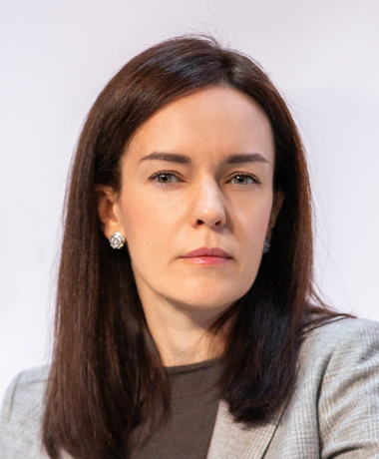

Багреева Мария Андреевна
Министр Правительства Москвы, руководитель Департамента экономической политики и развития города Москвы

Биография

Дата рождения: 17 октября

Образование: высшее.
В 2005 году окончила Московский государственный университет им. М. В. Ломоносова, магистр по направлению «Экономика».
В 2020 году получила степень MPA в Лондонской школе экономики и политических наук (LSE).

Трудовая деятельность:
С января 2005-го по ноябрь 2012 г. — работала в московском филиале «ПрайсвотерхаусКуперс Раша Б.В.».
В декабре 2012-го поступила на государственную службу в Правительство Москвы. В Департаменте экономической политики и развития города Москвы исполняла обязанности заместителя начальника, начальника Управления финансовой и налоговой политики, заместителя руководителя и первого заместителя руководителя Департамента.
В апреле 2020-го назначена заместителем руководителя Аппарата Мэра и Правительства Москвы.
В августе 2022-го назначена на должность министра Правительства Москвы, руководителя Департамента экономической политики и развития города Москвы.

Классный чин: действительный государственный советник города Москвы 1 класса.

Хобби: литература, спорт.
Любимое место в Москве: Воробьевы горы.
Семья: воспитывает дочь.

- Сибрин Александр Эдуардович
Первый заместитель руководителя Департамента экономической политики и развития города Москвы
  - Чумакова Людмила Витальевна
Начальник Сводного управления бюджетных инвестиций
  - Синякова Екатерина Викторовна
Начальник Управления бюджетных инвестиций дорожно-транспортного строительства и объектов инженерии
  - Вапаева Людмила Чарыевна
Начальник Управления ценовой и тарифной политики
  - Федькин Александр Александрович
Начальник Юридического управления
  - Зоболева Елена Николаевна
Начальник Управления экономики отраслей социальной сферы
- Путин Дмитрий Валерьевич
Заместитель руководителя Департамента экономической политики и развития города Москвы
  - Гладких Михаил Викторович
Начальник Управления ценообразования в теплоснабжении и коммунальной сфере
  - Рыжкова Екатерина Алексеевна
Начальник Управления регулирования тарифов на услуги транспортных организаций
  - Кузьмина Наталья Владимировна
Начальник Управления регулирования тарифов в электроэнергетике
  - Наперова Людмила Ивановна
Начальник Управления топливно-энергетических балансов и инвестиционной политики
  - Степаненко Дмитрий Георгиевич
Начальник Управления правового сопровождения и контроля в сфере тарифного регулирования
- Василевская Мария Игоревна
Заместитель руководителя Департамента экономической политики и развития города Москвы
  - Бочкарева Людмила Олеговна
Начальник Отдела финансово-экономического планирования и бюджетной отчетности
  - Печурчик Владимир Владимирович
Начальник Управления обеспечения деятельности Департамента и государственной гражданской службы
  - Васильев Виктор Вячеславович
Начальник Управления оценки
  - Кугаков Евгений Вячеславович
Начальник Управления миграционной политики
  - Мишурин Сергей Сергеевич
Начальник Отдела государственного заказа — Руководитель Контрактной службы
- Мурченко Дарья Сергеевна
Заместитель руководителя Департамента экономической политики и развития города Москвы, начальник Управления налогового анализа
  - Копцева Юлия Евгеньевна
Генеральный директор ГКУ «Центр налоговых доходов»
- Доценко Алексей Викторович
Заместитель руководителя Департамента экономической политики и развития города Москвы
  - Панов Евгений Александрович
Начальник Управления информатизации и связи
  - Анненкова Мария Алексеевна
Начальник Управления экономики жилищного хозяйства
  - Халабурдина Елена Игоревна
Начальник Управления стандартизации государственных закупок и тарифного регулирования в сфере ЖКХ
- Викторова Зоя Сергеевна
Заместитель руководителя Департамента экономической политики и развития города Москвы
  - Лескин Александр Николаевич
Начальник Управления координации деятельности Департамента
  - Клочкова Елена Николаевна
Начальник Управления мониторинга проектов и программ
  - Иванов Максим Викторович
Генеральный директор ГБУ «Аналитический центр»
  - Смольников Дмитрий Игоревич
Генеральный директор АНО «Мосстратегия»
- Чумаченко Наталья Сергеевна
Начальник Управления бюджетной и налоговой политики
- Николаев Артур Вадимович
Начальник Отдела внутреннего аудита
- Мялькина Марина Васильевна
Начальник Отдела информационного сопровождения
- Хмельницкий Виктор Эдуардович
Начальник Второго Отдела
- Ястребов Александр Александрович
Начальник Первого Отдела

